**Отчет о проведении добровольческой акции «Весенняя неделя добра»**

**в МКОУ «Ансалтинская СОШ им. Г.А.Нурахмаева»**

В период с 11 по 23 апреля 2019 года в МКОУ «Ансалтинская СОШ» стартовала акция «Весенняя неделя добра» На протяжении всей недели ребята активно принимали участие во всех мероприятиях. В благотворительную деятельность были вовлечены все: от мала до велика. Никто не остался равнодушным. Ребята совершали добрые дела, которые оставляли след в их душах и памяти, поднимали настроение. Первый день в нашей школе прошел под названием «День добрых начинаний».

**Спешите делать добрые дела.**

**Получится - считайте, повезло.**

**Спешите делать добрые дела,**

**Чтоб не хватило времени на зло!**

Именно с этих слов началась торжественная линейка открытия «Весенней недели добра» в нашей школе. Ребята познакомились с историей данной акции, что первая Весенняя Неделя Добра была проведена в России в 1997 году.

В 2019 году весенняя неделя добра будет проходить с 11.04 по 23.04 под девизом «Эстафета добрых дел!»

Как считают наши школьники, благие дела наполняют жизнь человека особым смыслом и светом любви. Мы надеемся, у наших детей появится потребность делать в каждый день что-то доброе для своего села, для своей семьи, для тех, кому сегодня нужна помощь.

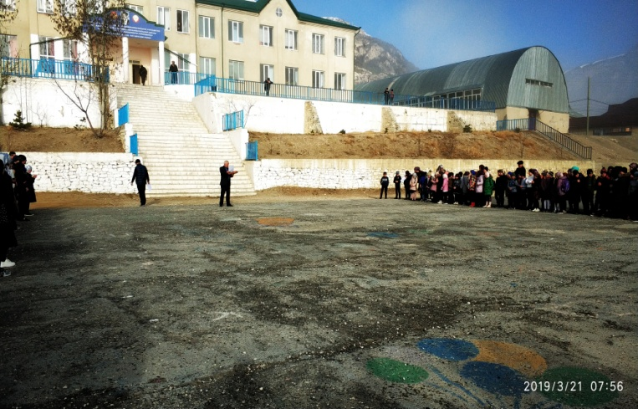 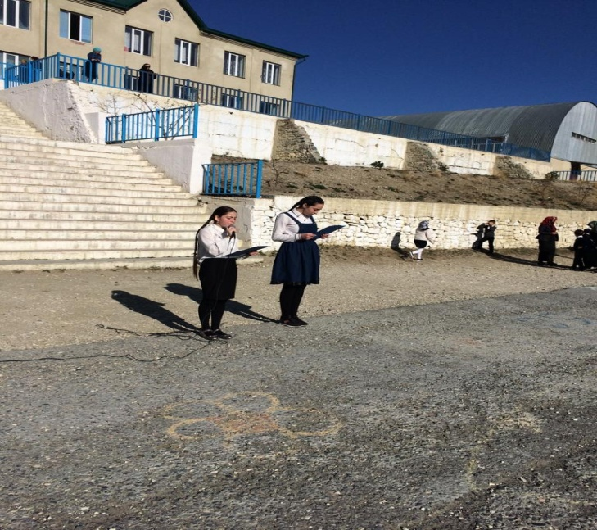

С целью формирования нравственных качеств, умения дружить, беречь дружбу, в нашей школе проведены «Уроки дружбы», классные часы. В ходе проведения уроков ребята прослушали беседу о дружбе, о её значении в жизни, проведена дискуссия о правильном поведении и пользе позитивного мышления. Были организованы игры «Чем мы похожи», «Комплименты», в которых ребята приняли активное участие, собирали пословицы о дружбе, мире и толерантности. В течение уроков были продемонстрированы видеоролики социальной направленности.

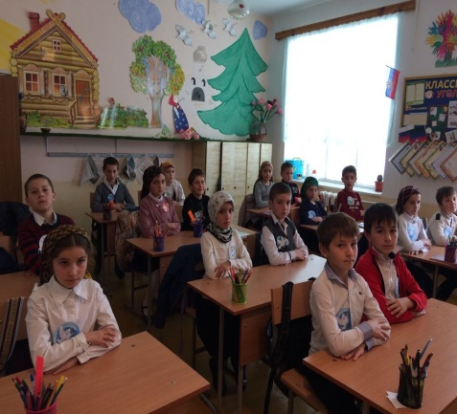 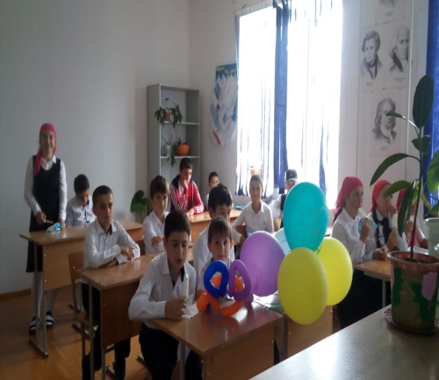 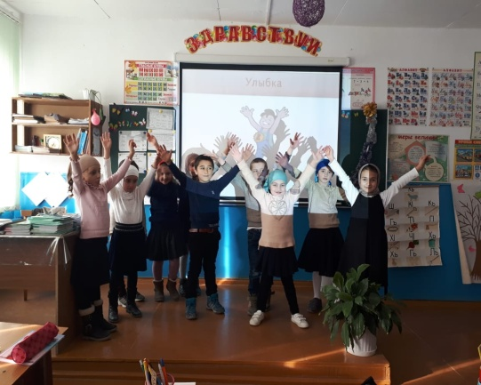

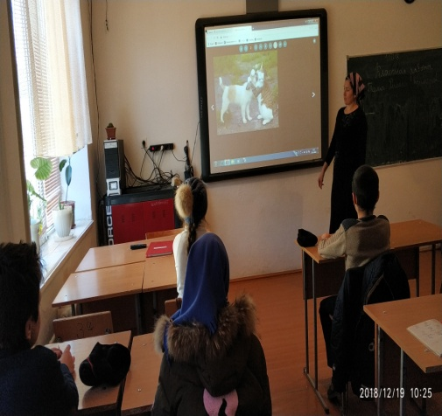 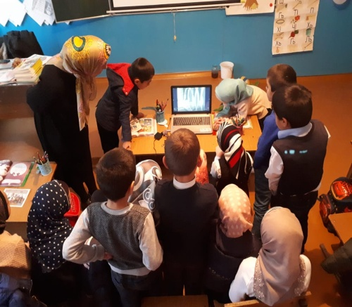 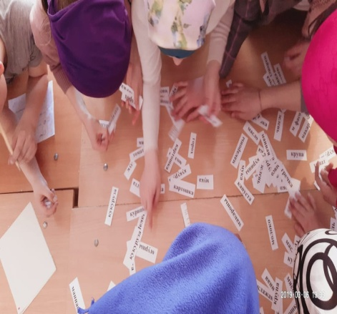

В нашей школе с целью вовлечение широкой общественности в различные добрые дела волонтеры нашей школы сделали «Доброе дело», они оказали помощь пенсионерам, тем, кто нуждается в их внимании и помощи. После оказания помощи в теплой обстановке ребята слушали рассказ о своих годах, о том как жили раньше. Люди пожилого возраста рады каждой встрече с ребятами, которые в любое время года стараются оказывать помощь не только по дому, но и помощь, после которой человек чувствует себя нужным, важным в судьбах молодого поколения – это общение. В период акции учащиеся школы постоянно собирали мусор с территории школы, кормили бездомных кошек и вывесили кормушки для птиц. Также учащиеся провели уборку на территории памятников Герою России Нурахмаеву Г.А. и погибшим в ВОВ..

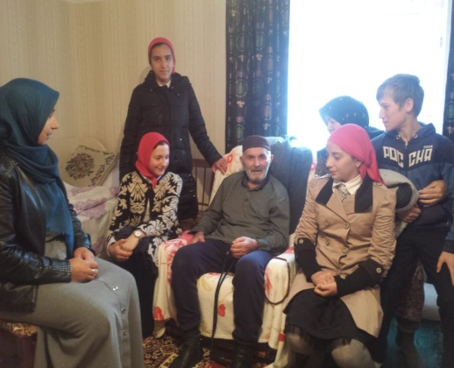 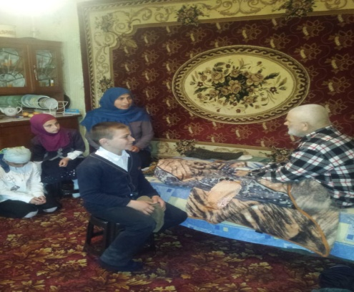 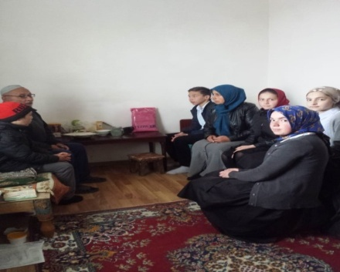

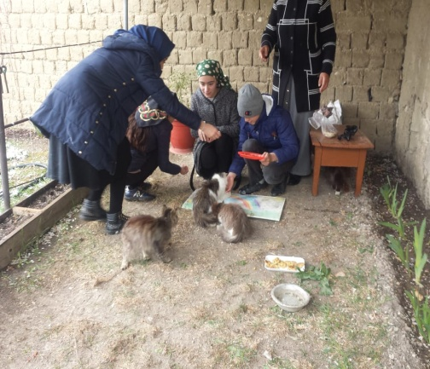 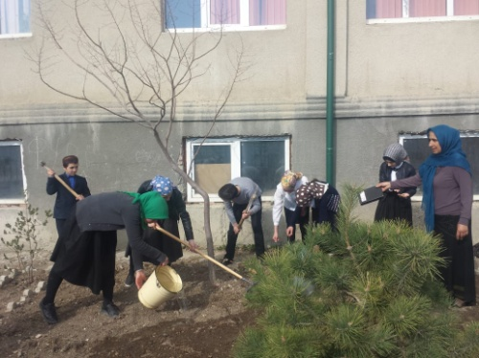 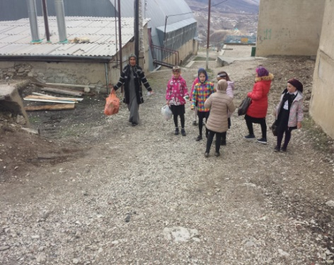

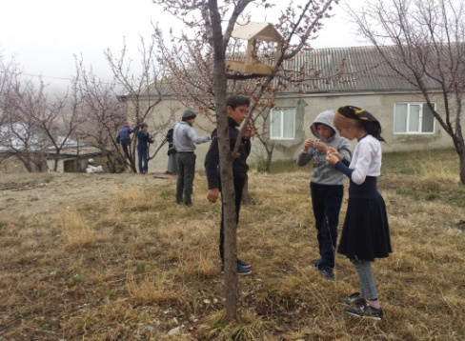 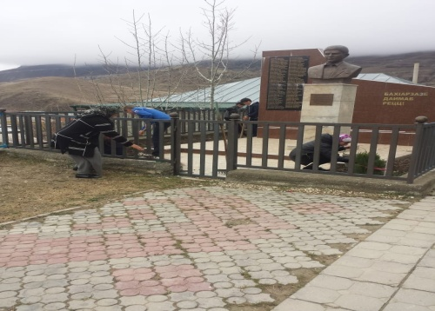 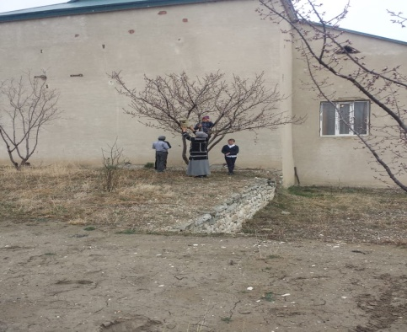

Весенняя неделя добра стала не просто акцией, а принципом жизни – помогать людям, дарить тепло и радость близким.

**Зам.директора по ВР: /Узаирова Р.А.**